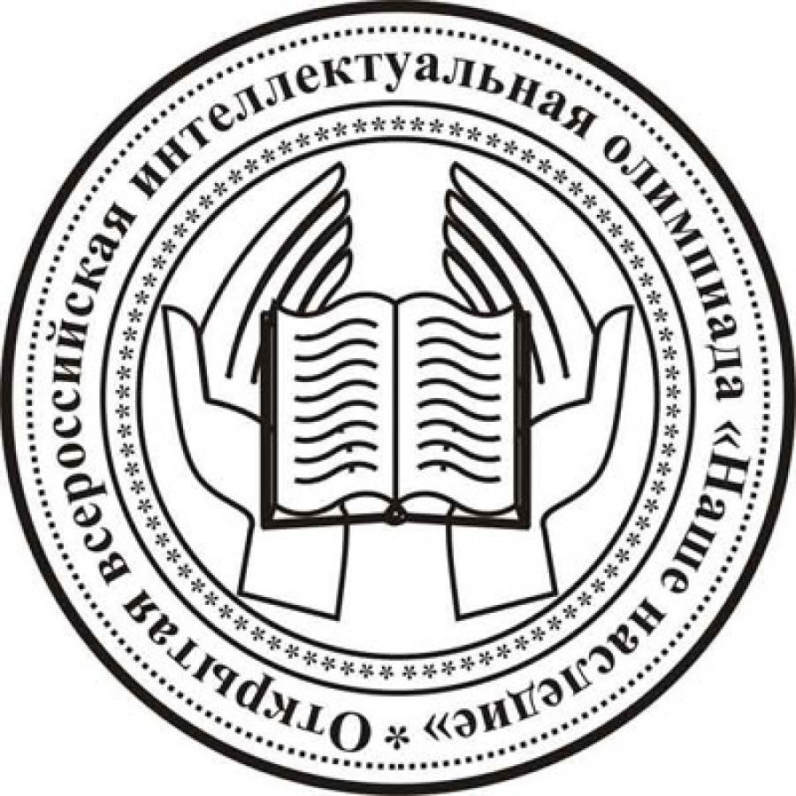
ОТКРЫТАЯ ВСЕРОССИЙСКАЯ ОЛИМПИАДА
«НАШЕ НАСЛЕДИЕ»

22 сентября в ГБОУ СОШ «ОЦ» пгт. Рощинский состоялся школьный этап Открытой всероссийской олимпиады «Наше наследие, в котором приняли участие 45школьников 5 -11 классов.

6 октября 2018 года
в ГБОУ СОШ «ОЦ» п.г.т.Рощинский состоится муниципальный тур олимпиады
Регламент:
09:30 – начало регистрации команд
10:00 - 11:00 - выполнение олимпиадных работ, кабинет №12 и 13
11:00 – начало работы жюри
По решению Оргкомитета на территориальный тур ОВИО «Наше наследие» среди обучающихся 5-11 классов приглашаются победители и призёры школьного этапа:
№ п/п | Ф.И. участника | Класс
1 | Подкорытова Камилла | 5
2 | Косых Ксения | 5
3 | Дильдина Дарья | 6
4 | Салина Анастасия | 6
5 | Гизатулова Диана | 6
6 | ТорчилевскаяМадина | 6
7 | Володина Дарья | 7
8 | Пирогов Никита | 7
9 | Гизатулов Сергей | 8
10 | Сошнин Михаил | 8
11 | Гаврилков Егор | 8
12 | ШокировЗамир | 8
13 | Камашев Роман | 8
14 | Кривая Валентина | 8
15 | Грачёва Ксения | 9
16 | Грачёва Христина | 9
17 | АкулькинаАделя | 9
18 | Ганюшкин Егор | 9
19 | Алексеева Анастасия | 10
20 | Мамедова Афина | 10
21 | Мезенцева Елизавета | 10
22 | Дидковский Сергей | 10
23 | Редькина Юлия | 11
24 | Ефимова Валерия | 11
25 | Стецун Юлия | 11
26 | Туманова Анна | 11
27 | Еремченко Полина | 11

Все вопросы можно задать зам директора по УВР Дидковской Н.С. кабинет №46

